5.2 Иерархическое представление объектов

Интеллект, контекст и цель
На примере микроволновой печи Вы могли наблюдать, что жизненный цикл печи качественно отличается от жизненных циклов силового элемента и электрической лампочки. Цель жизненного цикла печи состояла в том, чтобы скоординировать работу силового элемента и электрической лампочки, для того чтобы этот набор оборудования действовал как микроволновая печь. В результате модель состояний печи имеет такие качества, как интеллект, контекст и цель. Наоборот, модели состояний силового элемента имеют послушный характер, совместимый с их ограниченной осведомленностью о системе как едином целом.
В большой модели эту схему наблюдают последовательно. Объекты с большим интеллектом и целью делегируют работу менее интеллектуальным объектам и координируют их жизненные циклы, по мере того как выполняется работа. Это хорошо показано на примере предприятия по производству сока. Схематическое изображение части предприятия по производству соков представлено на рисунке 5.2.1, а соответствующая информационная модель приводится на рисунке 5.2.2. Модель взаимодействия объектов показана на рисунке 5.2.3.
Она создает другое Изменение Температуры, для того чтобы выдержать сок при температуре пастеризации на протяжении предписанного времени (событие TR9O: Осуществить изменение температуры). И, наконец, она создает объект Процесс Консервирования, для перемещения порции сока к линии консервирования и упаковки его для поставки потребителю. При таком делегировании Порция не обязана знать подробности того, как воздействовать на оборудование, чтобы выполнить требуемый производственный процесс. Подобным образом объект Перемещение Сока повторяет данную схему делегирования и координации. Сначала он требует, чтобы Путь По Трубам был установлен между баком для хранения и баком для приготовления (событие РР1: Назначить путь). Далее он просит Путь По Трубам запустить какие-то насосы, которые находятся на участках пути (событие РР2: Начать перекачку).
Объект Порция представляет собой порцию сока начиная с того момента, когда составляется план для его производства, и до тех пор, пока он не будет помещен в консервные банки для продажи.
Поддержкой Порции являются объекты, представляющие стадии производства: Перемещение Сока, Изменение Температуры и Процесс Консервирования. Экземпляр Порции производит сам себя делегированием.
Модель состояний Порции создает один или более объект Перемещение Сока, для того чтобы заставить сок пуститься по трубам в Бак Для Приготовления (событие JT1: Осуществить транспорт сока).
Затем она создает объект Изменение Температуры таким образом, что сок будет медленно нагрет до температуры пастеризации (событие TR9O: Осуществить изменение температуры).
Когда требуемое количество сока перемещено, Перемещение Сока просит Путь По Трубам выключить насосы и затем снова сообщает порции, что процесс завершен (событие В21: Перемещение закончено).
Объект Путь По Трубам продолжает тему сокрытия информации от более интеллектуального объекта, в чьих интересах он действует. Путь По Трубам пытается определить непрерывный маршрут по трубам от источника до адресата (определенных в терминах баков). Для того чтобы изолировать путь, объект закрывает все клапаны, расположенные между трубами, которые составляют данный путь, и трубами, не имеющими к нему отношения. Он освобождает путь для сока, открывая все вентили, которые соединяют две трубы в пути, и, наконец, открывает те клапаны, которые связывают путь с двумя баками.
С другой стороны, модель состояний объекта Путь По Трубам не знает (или не должна знать), почему это происходит. Она реагирует на требования объекта, который обладает большими знаниями и контекстом: в данном случае это либо Перемещение Сока, либо Процесс Консервирования.

Иерархическое представление на МВО
По соглашению МВО планируется с наиболее хорошо осведомленными и мощными объектами, расположенными вверху страницы, и с менее осведомленными объектами, находящимися ниже. Это обеспечивает приблизительное иерархическое представление объектов, не противоречащее линиям поведения взаимодействий событий, требуемым системой.
Самый низкий уровень. На самом низком уровне мы помещаем объекты с ограниченным знанием о цели системы. Эти объекты, подобно Клапану, просто покорно реагируют на события. Объекты на самом низком уровне соответствуют исполнителям в терминологии проектирования. В системах реального времени такие объекты служат для того, чтобы делать невидимым подробности сигнального интерфейса для аппаратных средств, они соответствуют парнасовским виртуальным устройствам.
Самый высокий уровень. На самом высоком уровне мы помещаем объекты, которые содержат в себе назначение и цель системы, подобно объекту Порция.
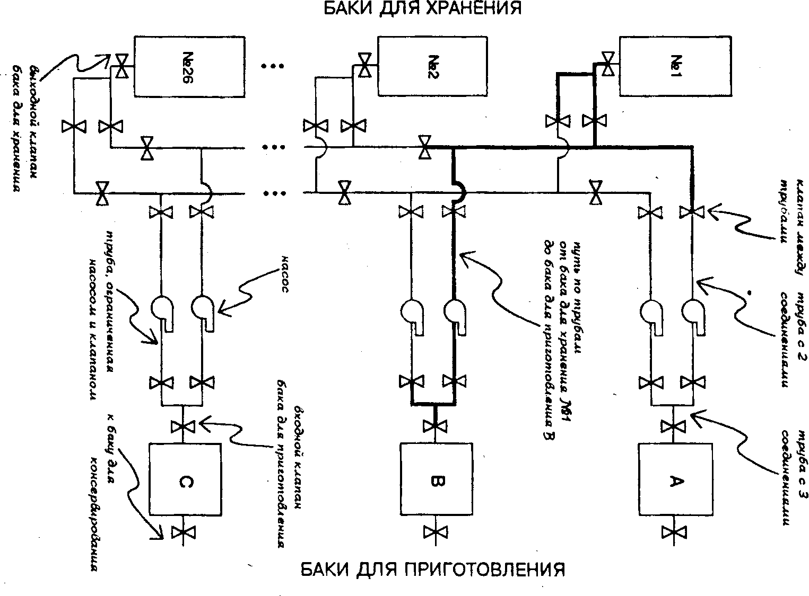
Средние уровни. Средние уровни МВО составляются из объектов, имеющих отношения к подпроцессам, взаимодействию людей или оборудования, полезным конфигурациям более низких объектов (таких, как Путь По Трубам) и ролям объектов (таким, как Входной Клапан Бака). Объекты среднего уровня иногда рассматривают как посредников, поскольку они действуют под влиянием других объектов: когда объект среднего уровня принимает событие сверху, он обычно порождает событие для других объектов ниже его.

Рисунок 5.2.1. Схематическое изображение части предприятия по производству соков.

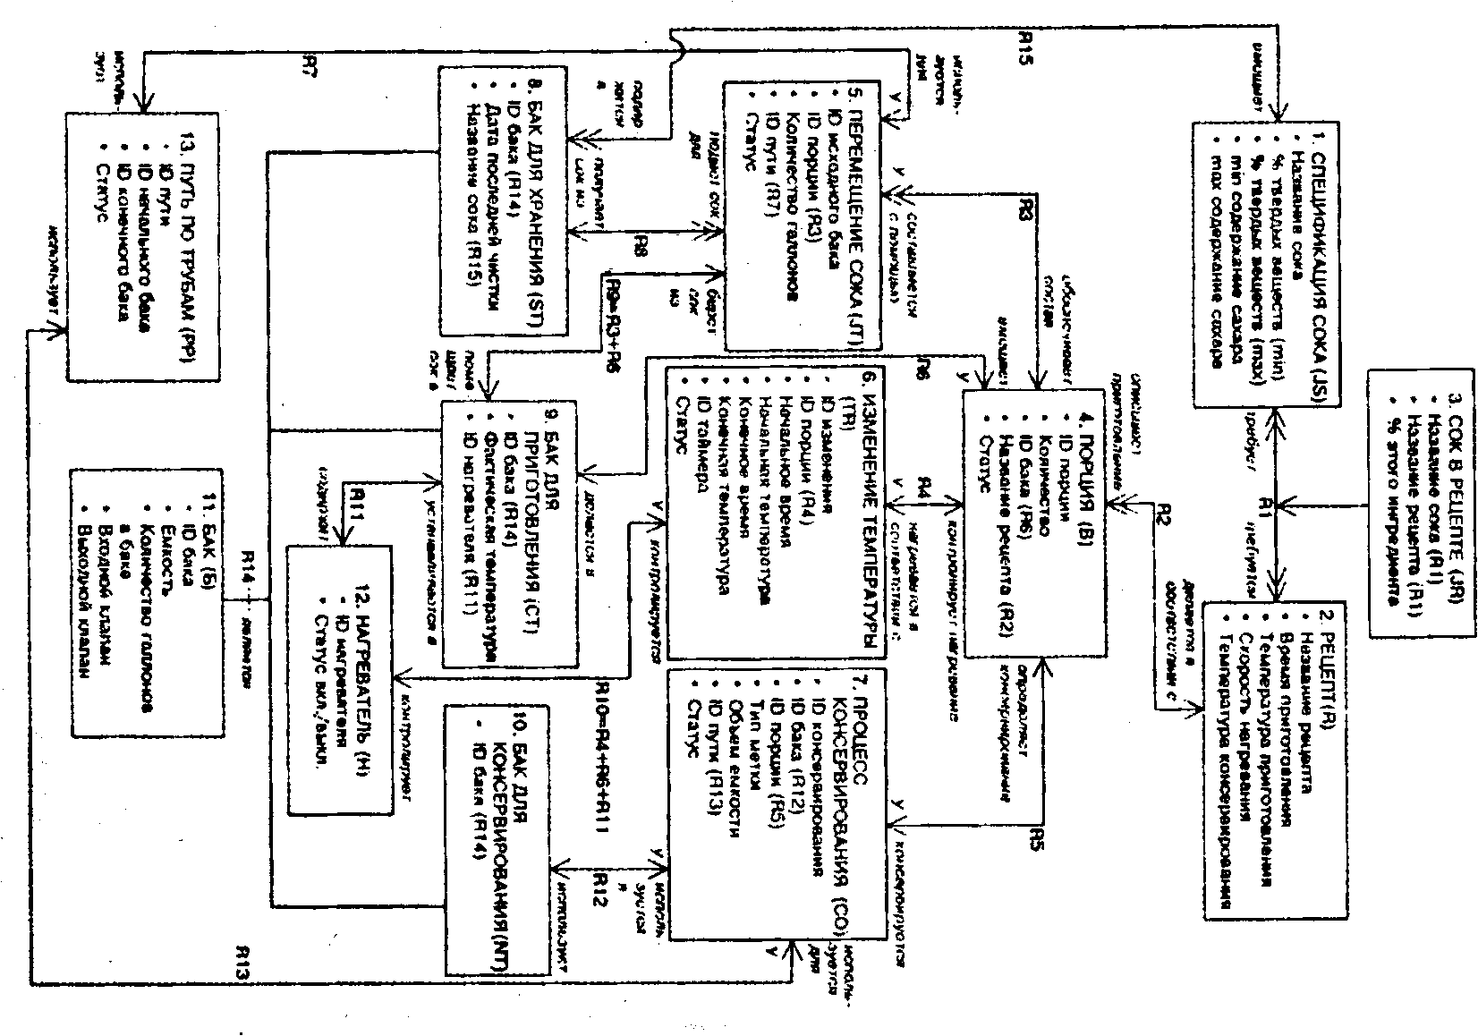
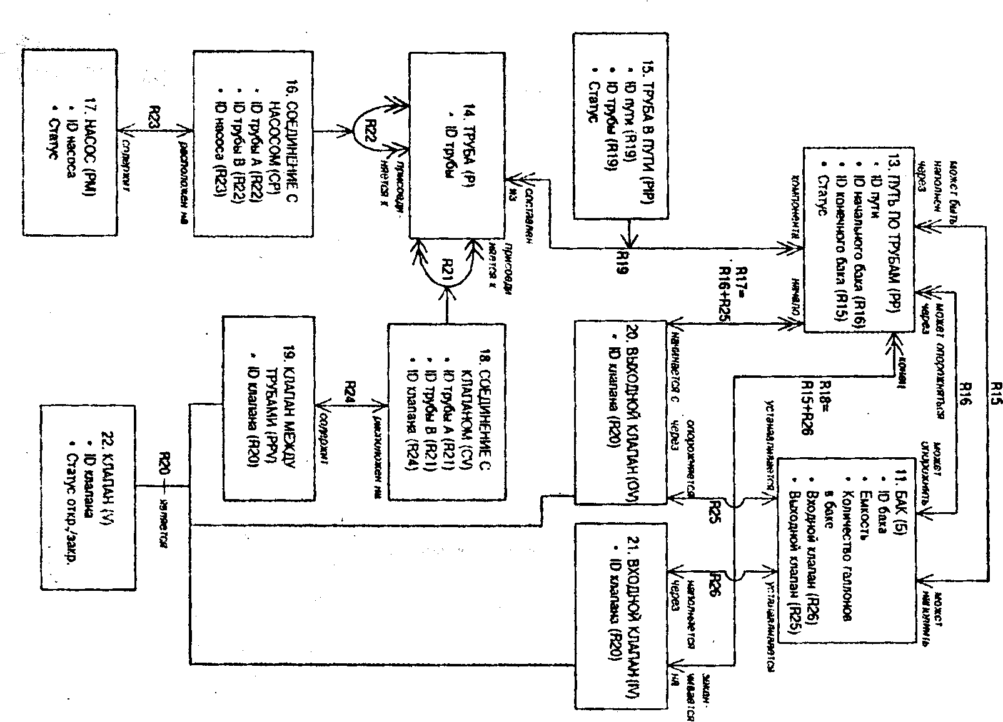

Рисунок 5.2.2. Информационная модель для предприятия по производству соков. Представленная здесь диаграмма разделена на два фрагмента. Объекты Бак и Путь По Трубам приводятся на обеих частях диаграммы.
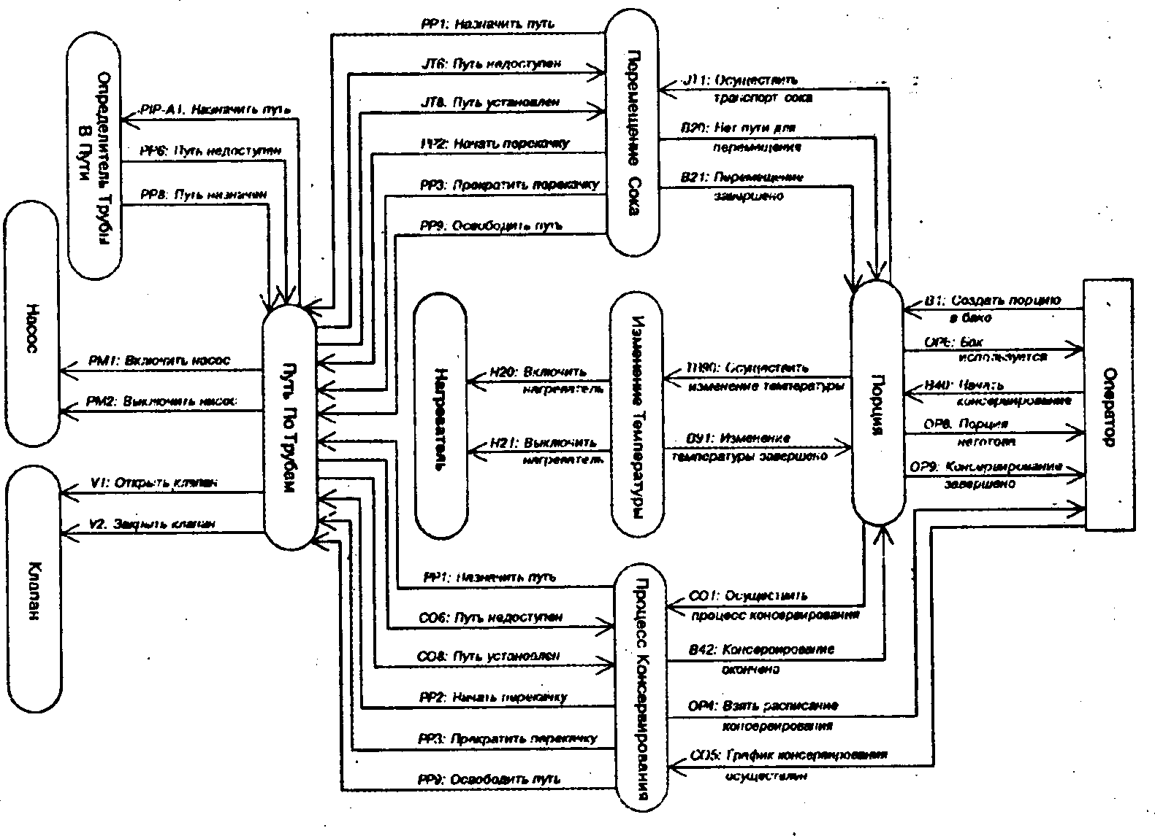

Рисунок 5.2.3. Модель взаимодействия объектов для предприятия по производству соков.

